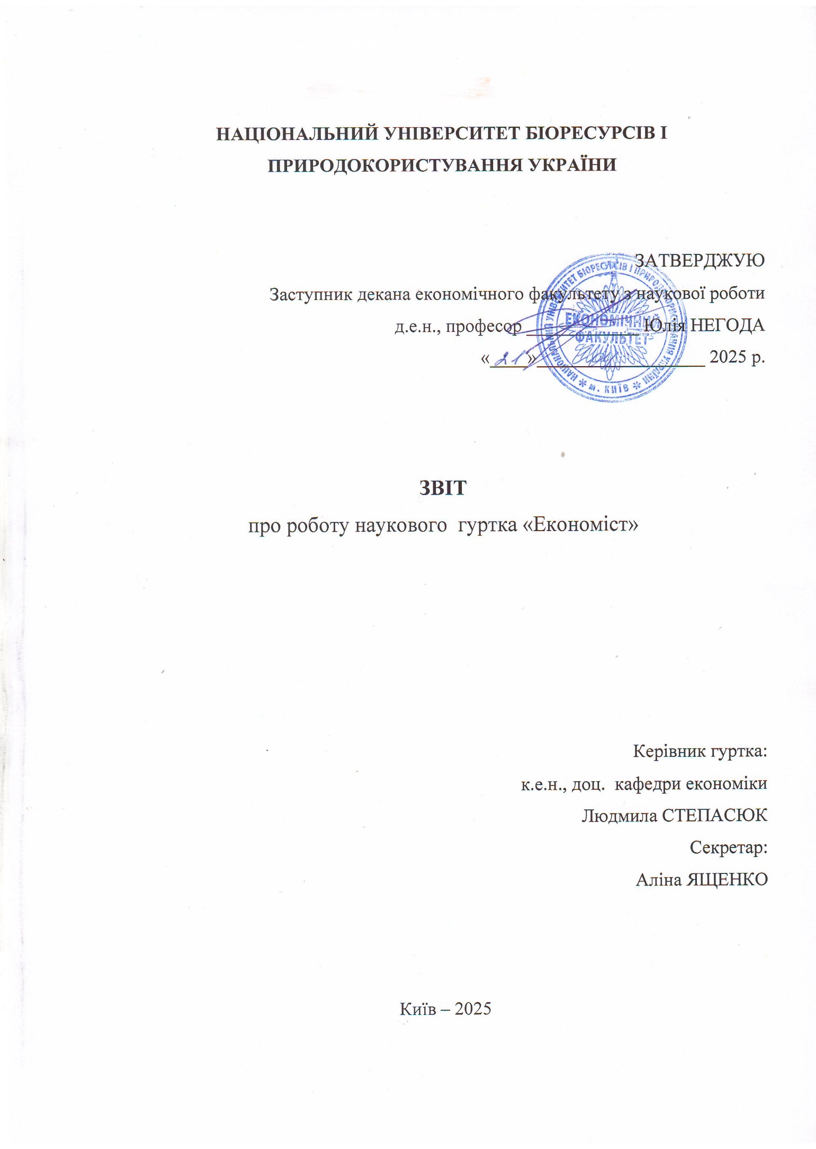

Наукові дослідження гуртка «Економіст» за 2024-2025 навчальний рік проводились відповідно до затвердженого плану-графіку роботи гуртка.

Робота гуртка проявлялася в участі у міжвузівських, міжнародних науково-практичних конференціях, відвідуванні круглих столів та семінарів.

Студенти під керівництвом викладачів кафедри взяли участь міжвузівських, міжнародних науково-практичних конференціях:

* Міжнародна конференція «Еducation and science in the face of challenges and threats. The contribution of young scientists to sustainable development» («Освіта і наука в умовах викликів і загроз. Внесок молодих вчених в сталий розвиток»), 21 – 22 листопада 2024 року, м. Київ;
* Міжнародна науково-практична конференція «Інноваційний розвиток економіки та управління: глобальні виклики та національні стратегії» 11 квітня 2025 року, м. Кропивницький, Україна;
* ІІ всеукраїнська науково-практична конференція молодих вчених та студентів «ЕКОНОМІЧНІ ДНІ – 2025», 10 квітня, м. Київ;
* V Всеукраїнська науково-практична конференція «Актуальні питання економіки, обліку та фінансів в Україні»,17 квітня 2025р. Відокремлений структурний підрозділ «ІРПІНСЬКИЙ ФАХОВИЙ КОЛЕДЖ" НУБіП України;
* ІХ міжнародна науково-практична конференція «Менеджмент ХХІ століття: глобалізаційні виклики», м. Полтава, 15 травня, 2025р.

За результатами участі у конференції студенти підготували тези доповідей за темами.

|  |  |  |  |  |
| --- | --- | --- | --- | --- |
| *№* | *Студент* | *Курс, група* | *Науковий керівник* | *Назва публікації* |
| Міжнародна конференція «Еducation and science in the face of challenges and threats. The contribution of young scientists to sustainable development» («Освіта і наука в умовах викликів і загроз. Внесок молодих вчених в сталий розвиток»), 21 – 22 листопада 2024 року, м. Київ | | | | |
| 1. | Панасюк І.О. | Маг. 1 курс | к.е.н, доц.  Степасюк Л.М. | До питання економічного механізму АПК |
| 2. | Дорошенко Вікторія | Маг. 1 курс | к.е.н, доц.  Степасюк Л.М. | До питання ефективності виробництва технічних культур |
| Міжнародна науково-практична конференція «Інноваційний розвиток економіки та управління: глобальні виклики та національні стратегії» 11 квітня 2025 року, м. Кропивницький, Україна | | | | |
|  | Стригун С. | Маг. 1 курс | к.е.н, доц.  Степасюк Л.М. | Формування та використання прибутку підприємства |
| ІХ МІЖНАРОДНА НАУКОВО-ПРАКТИЧНА КОНФЕРЕНЦІЯ «Менеджмент ХХІ століття:  глобалізаційні виклики», м. Полтава, 15 травня, 2025р. | | | | |
|  | Андрусенко А.І. | 2 курс 1 гр. | к.е.н, доц.  Степасюк Л.М. | Вплив війни на міжнародну торгівлю України (подано до друку) |
| ІІ всеукраїнська науково-практична конференція молодих вчених та студентів «ЕКОНОМІЧНІ ДНІ – 2025», 10 квітня, м. Київ | | | | |
| 1 | Молнар В.В. | Маг. 1 курс | к.е.н, доц.  Степасюк Л.М. | Ефективне формування виробничих ресурсів сільськогосподарських підприємств |
| 2 | Панасюк І. О. | Маг. 1 курс | к.е.н, доц.  Степасюк Л.М. | Сучасний стан та перспективи розвитку продукції рослинництва в Україні |
| 3 | Стригун С.А. | Маг. 1 курс | к.е.н, доц.  Степасюк Л.М. | Особливості формування та використання прибутку підприємства |
| 4 | Ященко А.С. | Маг. 1 курс | к.е.н, доц.  Степасюк Л.М. | Щодо економічної ефективності впровадження міжнародних стандартів сертифікації для українських підприємств |
| 5 | Брагар Д.А. | Маг. 1 курс | д.е.н., проф.  Мірзоєва Т.В. | Щодо економічної ефективності виробництва продукції рослинництва в сільськогосподарських підприємствах. |
| 6 | Гедіна Я.В. | Маг. 1 курс | д.е.н., проф.  Мірзоєва Т.В. | Щодо мінімізації ризиків вирощування зернових культур |
|  | Богайчук О. О. | Маг. 1 курс | к.т.н., доцент  Чередніченко О.О. | Економічна ефективність використання капіталу підприємства |
| 7 | Ширяй Д.А. | Маг. 1 курс | к.т.н., доцент  Чередніченко О.О. | До питання ефективності виробництва конопель |
| 8 | Стасюк Р.А. | Маг. 1 курс | к.т.н., доцент  Чередніченко О.О. | Економічна ефективність виробництва молока у сільськогосподарських підприємствах |
| V Всеукраїнська науково-практична конференція «Актуальні питання економіки, обліку та фінансів в Україні»,17 квітня 2025р. Відокремлений структурний підрозділ «ІРПІНСЬКИЙ ФАХОВИЙ КОЛЕДЖ" НУБіП України; | | | | |
| 1 | Басюк Д.А. | Маг. 1 курс | д.е.н., проф.  Мірзоєва Т.В. | Щодо перспектив розвитку біоенергетики України |

Разом з викладачами кафедри економіки актив гуртка взяв активну участь в публічному обговоренні освітньої програми «Економіка підприємства».

Члени гуртка «Економіст» прийняли активну участь у наукових дебатах, які стали яскравою подією в житті активної молоді, зацікавленої в поглибленому вивченні економіки підприємства. Захід був організований з метою розвитку навичок аргументації, критичного мислення та вміння вести конструктивну дискусію.

Доброю традицією стало відвідування ботанічного саду НУБіП України, де члени гуртка разом з його керівником Степасюк Л.М. на свіжому повітрі проводять засідання та обговорюють нагальні проблеми і плани на майбутнє.

Досить цікавою була прогулянка по історичних місцях Києва, де студенти разом з керівником гуртка цікаво провели час.

Гуртківці відвідали виставковий проєкт «Гривня. Більше ніж гроші», який презентували Національний центр «Український Дім» і Національний банк України.

Участь у студентському житті – це не лише навчання, а й можливість проявити себе у творчості, ініціативності та командному дусі. Саме такою стала подія для учасників гуртка «Економіст», які взяли активну участь у традиційному мистецькому конкурсі «Голосіївська весна».

Члени гуртка «Економіст» беруть активну участь у різних заходах свого або іншого ВНЗ, де здобувають свою першу наукову практику, тому на засіданнях обговорюють теми своїх доповідей та їх актуальність.

Учасники гуртка активно взяли участь у Дні відкритих дверей, який пройшов на економічному факультеті для майбутніх абітурієнтів, випускників коледжів і технікумів, 15 квітня 2025 року.

Учасники гуртка прийняли активну участь у «Економічній вікторині», яка проводилася для студентів з метою  розвитку їхньої уважності, швидкості мислення та уміння працювати у командах, формулювати та висловлювати власну думку,  економічні компетентності.

Керівник гуртка постійно цікавиться умовами проживання своїх студентів у гуртожитку, тому деякі засідання проходять там.

Гуртківці презентують результати своїх магістерських досліджень на кафедрі економіки.

Учасники гуртка взяли активну участь у конкурсі студентських наукових робіт із дисципліни «Економіка підприємства». Результати конкурсу:

І місце – Аліна Глімбоцька «Формування прибутку підприємств в умовах зміни споживчих вподобань» (на прикладі ТОВ «АТБ-маркет»), науковий керівник: к.е.н., доцент Степасюк Л.М.

ІІ місце – Едуард Гізетдінов «Інноваційні технології при виробництві картоплі», науковий керівник: д.е.н., професор Мірзоєва Т.В.

ІІІ місце – Віталій Кошовий «Ефективність виробництва молока в контексті забезпечення потреб ринку», науковий керівник: к.т.н., доц. Чередніченко О.О.

Гуртківці взяли участь у студентській олімпіаді. Призерами І етапу Всеукраїнської студентської олімпіади з дисципліни «Економіка підприємства» стали:

1 місце – Віталій Кошовий, 3 курс

2 місце – Марія Богданець, 3 курс;

Анастасія П’янківська, 2 курс

3 місце – Марія Гончаренко, 2 курс

Софія Покутня, 2 курс

Члени гуртка «Економіст» беруть активну участь у профорієнтаційній роботі кафедри економіки. Зокрема, **Аліна Глімбоцька** провела змістовну бесіду з нашими гостями на дні відкритих дверей, де розповідала  про переваги навчання в університеті, сучасну матеріально-технічну базу факультету, можливості та перспективи, що відкриваються перед ними, а також участь молоді у наукових, спортивних та культурно-масових заходах.

Гуртківці разом з керівником були присутні на онлайн-зустрічі ізРоманом Хрипко – керівником відділу захисту від агрономічних ризиків компанії Syngenta, який є стейкхолдером ОПП «Економіка підприємства»

Гуртківці не стоять осторонь та активно беруть участь у допомозі Збройним Силам України.

**Керівник студентського**

**наукового гуртка**

**«Економіст» Людмила СТЕПАСЮК**